

TISKOVÁ ZPRÁVA

VÝSLEDKY MEZINÁRODNÍ SOUTĚŽE ZVUKOVÉ TVORBY
MUSICA NOVA 2016 A KONCERT LAUREÁTŮ

16. prosince 2016 od 19 hod. se koná KONCERT LAUREÁTŮ MEZINÁRODNÍ SOUTĚŽE ZVUKOVÉ TVORBY MUSICA NOVA 2016. Na soutěži budou uvedeny také experimenty přidružené soutěže pro děti ČESKÉ UCHO s účastí oceněných.
Zazní premiérově skladby oceněných autorů Jamese SURGENORA z Velké Británie, Francise DHOMONTA z Kanady, Antonia SCARCII z Itálie, Kotoky SUZUKI z Japonska, Roderika DE MANA z Nizozemí a Elišky CÍLKOVÉ a Jiřího LUKEŠE z České republiky, z ČESKÉHO UCHA experimenty třináctiletého Jakuba BURIANA, desetiletého Davida PRINCE a osmnáctiletého Dana SMEJKALA.

Určité typy zvukové tvorby patří dnes k nejoblíbenějším, na elektronický zvuk si zvykla zejména nejmladší generace. Ve skutečnosti je pole zvukové tvorby širší a i nejoblíbenější zvuk filmové nebo taneční hudby čerpá z hudby experimentální, v níž umělci zkouší nové možnosti, které technologie dovolují.

Právě experimentální zvukové tvorbě je věnována prestižní mezinárodní soutěž, jejíž již 25. ročník se konal v tradičně v Praze. Pořádá ji Společnost pro elektroakustickou hudbu pod záštitou České hudební rady, ve spolupráci s Institutem umění Divadelního ústavu, Akademií múzických umění, Institutem moderní hudby za podpory Ministerstva kultury ČR a Magistrátu hl. m. Prahy. Letos se třetím rokem hodnotilo také přidružené kolo nové soutěže pro nejmladší (9-18 let) České ucho, které bylo pilotním projektem Roku české hudby 2014.

Ve dnech 25.-27.11.2016 zasedla v Praze na Filmové fakultě Akademie múzických umění mezinárodní porota soutěže ve složení: Rudolf Růžička (ČR), předseda, Lenka Dohnalová (ČR), manažerka soutěže, Rainer Buerck (Německo), Juraj Ďuriš (SR), Pavel Kopecký (ČR), Michal Košut (ČR), Peter Nelson (Velká Británie) a Peter Stollery (Velká Británie).

Etablované kompoziční soutěže zvukové tvorby se účastnilo 70 skladeb autorů z 21 zemí, nejvíce ze zemí s tradicí této hudby, kromě České republiky především Německa, Itálie, Velké Británie, USA, Brazílie a dalších zemí Evropy, Ameriky, Asie a Austrálie.
Soutěž je zaměřena na tzv. sonic art, ve kterém se koncentrují jak skladatelské, tak technologické dovednosti. Hodnotí se především kreativita, řemeslné zvládnutí je samozřejmou podmínkou. Soutěží se ve dvou kategoriích – čistě studiové zvukové tvorby (kategorie A) a tvorby s živě/live prováděnou složkou (kategorie B).

V kategorii čistě studiové zvukové tvorby (A) se účastnilo 44 skladeb.
Zvítězil mladý britský skladatel JAMES SURGENOR se skladbou TWIST AND TURN, čestná ocenění obdrželi již devadesátiletý zakladatel kanadské akusmatické hudby (tj. tzv. kina pro ucho) FRANCIS DHOMONT se skladbou PHOENIX XXI a Ital ANTONIO SCARCIA se skladbou HARVEST FIELDS. Dalšími finalisty byli Kanaďan Gilles Gobeil, Argentinec žijící ve Francii Mario Mary a Brit Adam Stanovic.

V kategorii kombinace živé složky s elektronickou (B) se účastnilo 26 autorů především mladší generace, která tento typ produkce upřednostňuje. První místo získala mladá Japonka KOTOKA SUZUKI se skladbou IN PRAISE OF SHADOWS. Zvláštností této skladby je hra na ozvučené papírové „nástroje“. Čestná ocenění získali Nizozemec RODERIK DE MAN se skladbou DOPPELGȀNAGER a mladá Češka ELIŠKA CÍLKOVÁ, která se zároveň stala vítězkou českého kola. Dalšími finalisty byly Brit Monty Addkins, Chilan Remmy Canedo, Ital Giulio Colangelo a Portugalec Joao Pedro Oliveira.

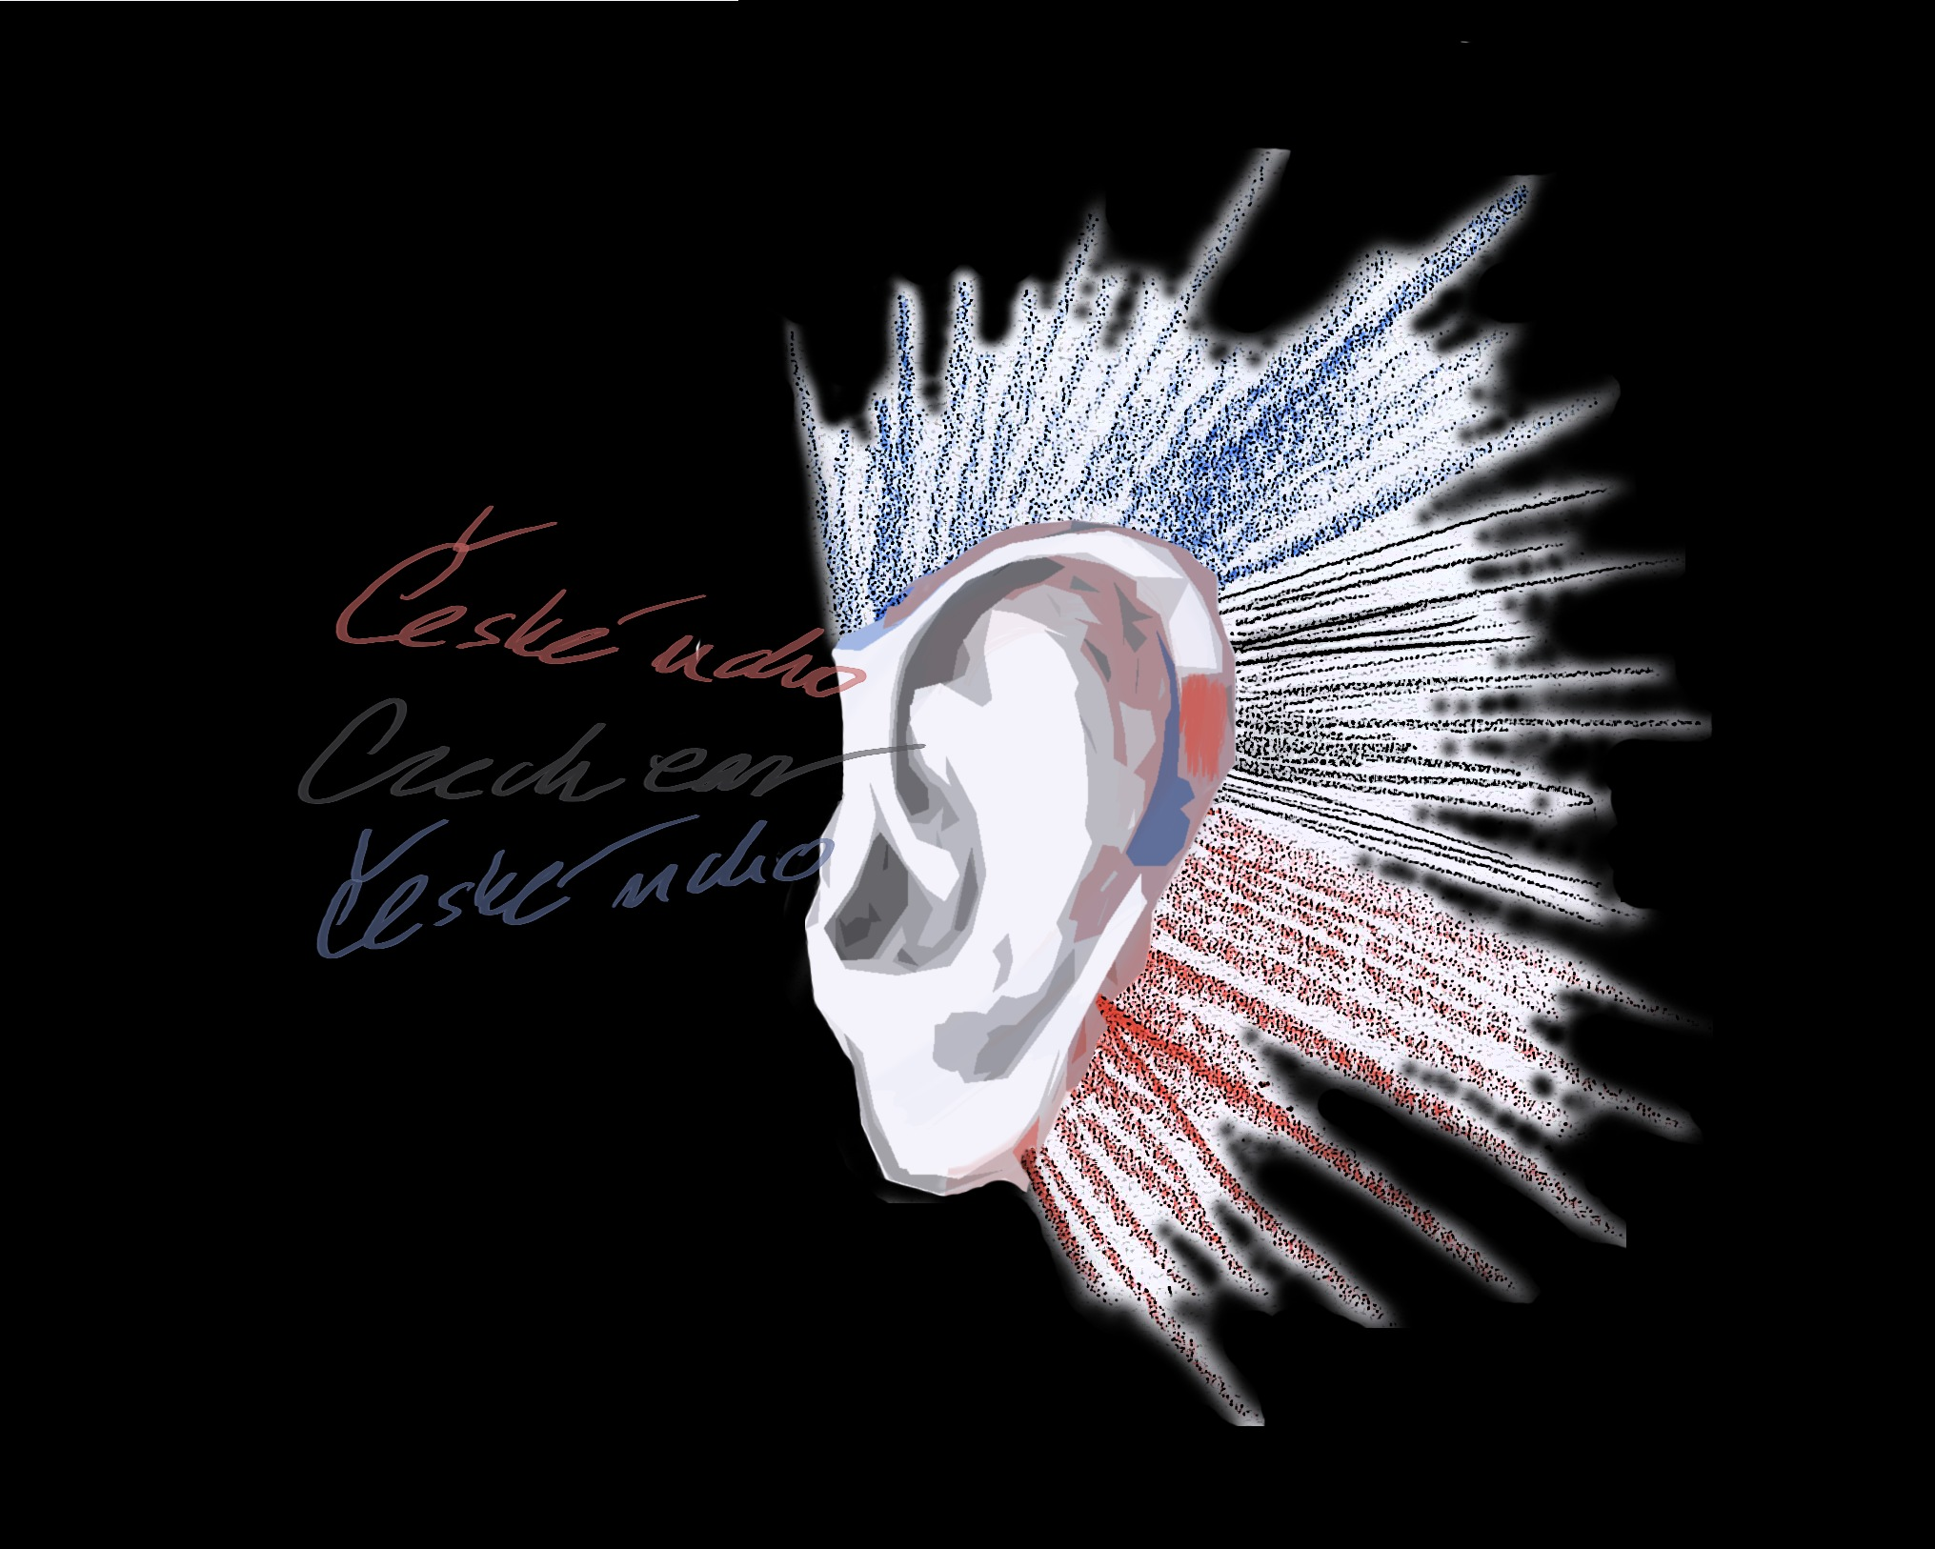

Třetím rokem se koná přidružené kolo soutěže pro nejmladší neprofesionály do 18 let ČESKÉ UCHO.
V první věkové kategorii do 14 let se umístil na prvním místě třináctiletý JAKUB BURIAN se skladbou BRAINFORCE, druhé místo obsadil zcela začínající desetiletý DAVID PRINC se skladbou UNICORN V KOUPELNĚ. V kategorii nad patnáct let zvítězil zcela jednoznačně osmnáctiletý DAN SMEJKAL se skladbou EXTRATERESTIAL GODS. Předsedou poroty byl Brit Peter Stollery, který se rovněž věnuje vzdělávání dětí v tomto oboru. Skladby tohoto kola vznikly ve spolupráci s Institutu umění (koncepce Lenka Dohnalová) a Institutem moderní hudby (realizace Jaroslav Raušer a Jan Svoboda).

Více: www.musicanova.seah.cz; Ld 28.11.2016

